**Бавтрук Антон Янков (Bautruk Antoni)**

26 сентября 1809 г – крещение (НИАБ 136-13-894, лист 75об, №48/1809-р (ориг)).

**НИАБ 136-13-894:** Лист 75об. **Метрическая запись №48/1809-р (ориг).**

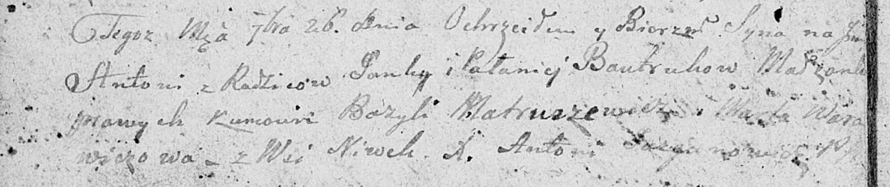

Дедиловичская Покровская церковь. 26 сентября 1809 года. Метрическая запись о крещении.

Bautruk Antoni – сын родителей с деревни Нивки.

Bautruk Janka – отец.

Bautrukowa Palanieja – мать.

Matruszewicz Bazyli – кум.

Warawiczowa Marta – кума.

Jazgunowicz Antoni – ксёндз.